Coucou les enfants !!
J’espère que vous allez toujours bien,
Eh oui il faut encore rester chez nous, mais c’est pour éviter d’attraper le virus, et pour pouvoir vivre mieux après !!
Je suis très contente d’avoir de vos nouvelles, je regarde le site toutes les semaines et je vois que vous avez bien travaillé et que vos journées sont bien occupées !!
Je remercie Lilas pour sa petite vidéo, Azilis pour son joli dessin et Lény pour son petit mot.
J’ai vu que vous avez bien préparé les fêtes de Pâques,
Est-ce que la chasse aux œufs était bonne, avez-vous rempli vos paniers ??
Cette semaine, je travaille à la cuisine centrale, pour aider à préparer les plateaux-repas des personnes âgées.
Nous sommes quatre personnes et chacune a son travail à faire :
Une personne qui prépare les entrées, une qui s’occupe du plat principal, et la troisième va livrer les plateaux et moi je m’occupe de faire les desserts.
Ensuite, on nettoie toute la cuisine et on désinfecte partout !!
Dans mon jardin, j’ai du joli muguet 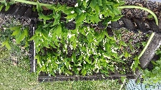et bientôt je pourrai
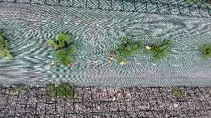
cueillir mes fraises !

Voilà, en attendant de vous voir, je vous embrasse bien fort.

